서비스 백서 (원본)
임대지기
임대인을 위한 임대현황·임대료·세금계산서 통합 관리 앱 — 그리고 세무법인과 임대인을 잇는 세무 커넥터

버전 1.0 · 2026년 9월 4일
대한세무법인 · 송진석
작동 프로토타입: https://jssong-hub.github.io/workpace/rentkeeper/
본 문서는 서비스의 목적·기능·구현 방식·상용화 비용·로드맵을 한 권에 담은 원본(백서)입니다. 짧은 브리핑용 요약본이 별도로 있습니다. 문서 안의 세법 내용은 참고용이며, 실제 업무 적용 전 담당 세무사의 최종 검토가 필요합니다.

목차

※ Word에서 열면 "필드 업데이트"(F9)로 목차가 채워집니다.

1. 한눈에 보는 임대지기
임대지기는 부동산 임대인이 스마트폰으로 임대차계약서를 촬영하면 AI가 내용을 읽어 임대현황을 자동으로 등록하고, 매달 임대료 수납·세금계산서·간주임대료·부가세 예상액을 챙겨 주는 모바일 웹앱입니다. 앱에 쌓인 자료는 임대인의 동의로 대한세무법인에 전달되어, 임차인 확인이나 유선 연락 없이 부가가치세·종합소득세 신고를 마무리하는 데 쓰입니다.
한 문장으로
"계약서 사진 한 장으로 임대 관리가 시작되고, 그 데이터가 그대로 세무 신고가 된다."
임대인에게는 생활 편의를, 세무법인에게는 자료 수집 없는 신고를, 두 쪽을 연 10만 원 수준의 구독으로 연결하는 세무 임대 커넥터입니다.

현재 상태 (2026-09-04)
구분 | 상태
앱 | 폰 브라우저에서 동작하는 프로토타입 배포 완료. 촬영 → AI 판독 → 자동 등록 흐름 동작
서버 | 회사 Supabase(서울) 프로젝트에 판독 서버 배포 완료. 비용 0원
판독 AI | 데모: Google Gemini 무료 티어. 실서비스: 국내 Upstage로 교체 예정(비밀값 하나로 전환)
데이터 저장 | 현재는 각 폰 안(브라우저 저장소). 로그인·서버 DB 저장은 2단계
비용 | 0원 (전부 무료 플랜)

2. 왜 만드는가 — 배경과 문제

2.1 임대인의 문제
개인 임대인은 매달 통장을 눈으로 대조해 입금을 확인하고, 세금계산서 발급 기한(다음 달 10일)을 놓치고, 계약 만료일을 잊어 묵시적 갱신이 되고, 주변 시세를 몰라 임대료 조정 시기를 놓칩니다. 신고 시기가 되면 세무사에게 계약서·보증금·임대료 내역을 다시 찾아 보내야 하고, 세무사는 그 자료를 수기로 옮겨 적습니다.

2.2 세무법인의 문제
부동산임대업 신고는 건수는 많고 건당 수수료는 낮습니다. 자료 요청 → 회신 대기 → 누락 확인 전화 → 수기 입력의 반복이 원가의 대부분을 차지합니다. 자료가 구조화된 형태로 정해진 시기에 들어오면 이 원가가 대부분 사라지고, 낮은 가격(연 10만 원)으로도 수익이 남는 구조가 됩니다.

2.3 해법
임대인이 매일 쓰는 "임대 관리 도구"를 제공하면 데이터는 임대인이 자연스럽게 채우고, 회사는 그 데이터를 신고 자료로 받습니다. 임대인은 무료 또는 저가의 편의를 얻고, 회사는 자료 수집 원가 없이 고객을 확보합니다. 임차인에게 확인할 일이 없어지는 이유는 세금계산서 발급 내역은 홈택스(세무대리인 수임)에서, 계약 조건은 계약서 판독에서, 입금 사실은 임대인 통장 내역에서 각각 확보되기 때문입니다.

3. 서비스 개요

3.1 이름
임대지기(RentKeeper). "지기"는 문지기·산지기처럼 무언가를 맡아 지키는 사람을 뜻합니다. 임대인의 임대료 수납·계약 기간·세금 의무를 대신 챙기는 성격을 두 글자에 담았고, 중장년 임대인에게도 직관적으로 읽힙니다. 앱 아이콘은 금색 바탕의 "지기" 도장으로, 세금계산서 발급 완료 표시와 시각적으로 이어집니다.

3.2 포지셔닝과 단계
1단계는 대한세무법인의 부동산임대업 기장 고객에게 제공하는 고객 락인 서비스입니다. 2단계에서 일반 임대인에게 공개하고 지정 세무사 항목을 열어 두어 회사가 기본 추천 세무사가 되게 합니다. 이후 공인중개사·임차인용 화면을 추가하면 시세 문의와 안내가 앱 안에서 오가는 플랫폼으로 확장됩니다.

3.3 사용자와 가치
사용자 | 겪는 문제 | 임대지기가 주는 것
임대인 (주 사용자) | 입금 대조, 발급 기한 놓침, 만료일 망각, 시세 모름, 신고 시기 자료 찾기 | 계약서 사진 한 장으로 등록, 납부일·미납·만료·발급 알림, 간주임대료·부가세 예상, 자료 한 번에 전송
담당 세무사 (대한세무법인) | 신고 시기마다 자료 요청·수기 정리 | 구조화된 자료(JSON/CSV) 즉시 수신, 사전 계산된 간주임대료·매출세액
공인중개사 (연계 파트너) | 만료 매물을 뒤늦게 인지 | 만료 예정 물건 정보를 표준 형태로 사전 수신

4. 서비스 기능과 실제 화면
아래 화면은 현재 배포된 프로토타입을 스마트폰 크기(390×844)로 그대로 촬영한 것입니다. 회색 "예시 데이터" 띠는 첫 실행 시 보이는 예시이며 실제 계약을 등록하면 사라집니다.

4.1 홈 — 이달 임대료 현황과 할 일
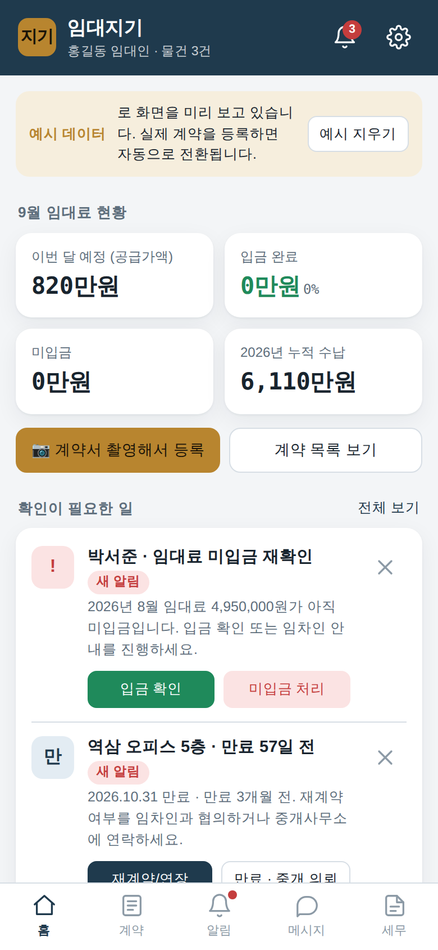  홈: 이달 예정·입금·미입금·누적 4개 지표와 "확인이 필요한 일" | 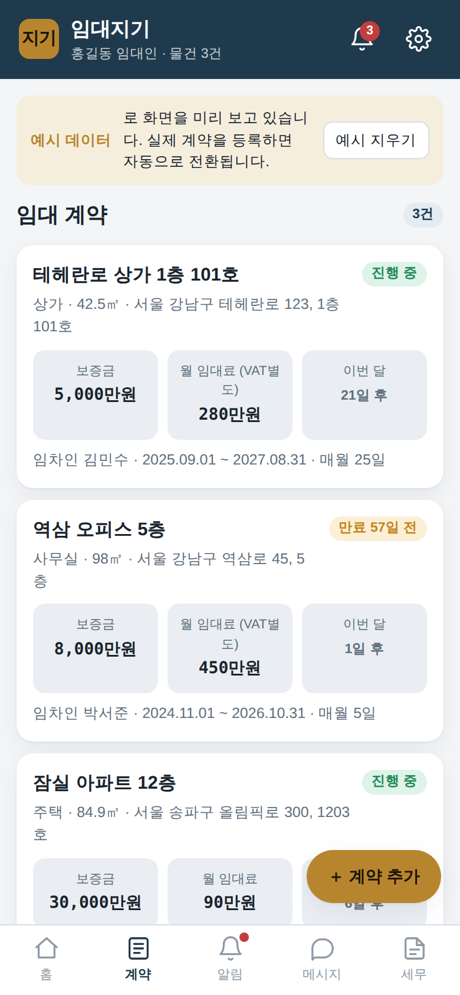  계약 목록: 물건별 보증금·월세·다음 납부일·상태
홈 상단에는 이번 달 예정 임대료(공급가액), 입금 완료와 수납률, 미입금, 연간 누적 수납이 표시됩니다. 그 아래 "확인이 필요한 일"에 미입금 재확인, 만료 임박, 세금계산서 미발급이 카드로 뜨고, 카드 안의 버튼으로 입금 확인·미입금 처리·재계약 진행을 바로 할 수 있습니다. 계약 목록은 물건별 조건과 상태(진행 중·만료 N일 전)를 한 줄로 보여 줍니다.

4.2 계약 등록 — 촬영하면 끝
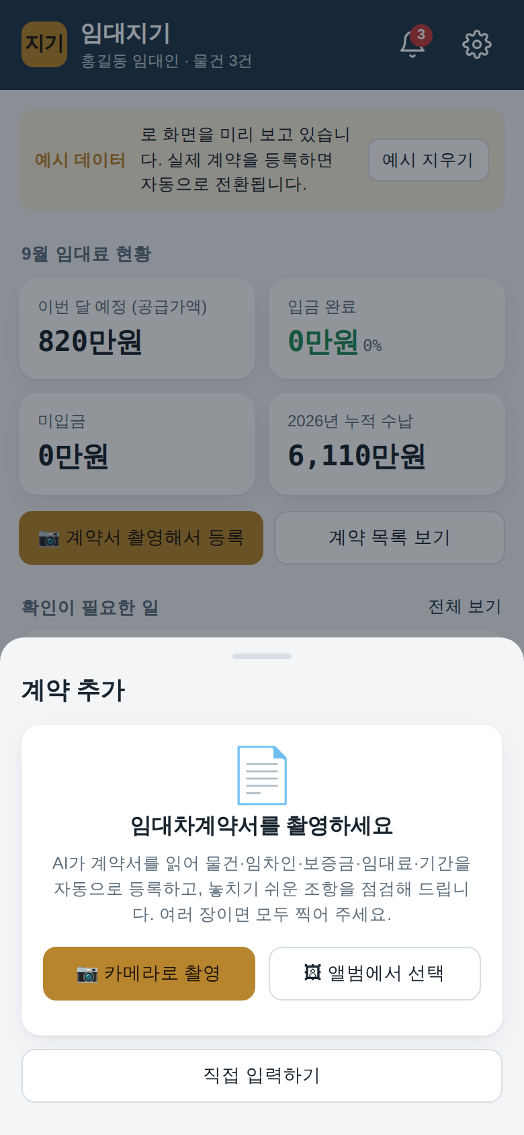  계약 추가: 카메라 촬영 또는 앨범 선택 | 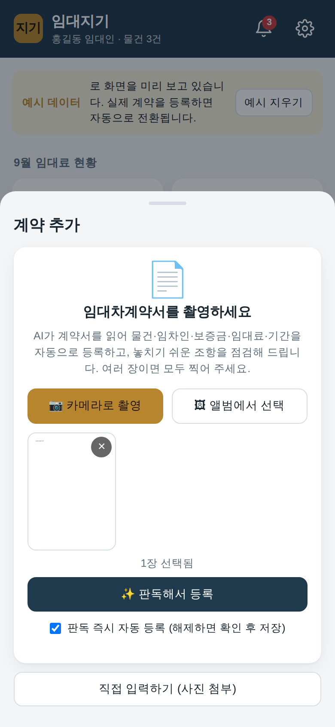  사진 선택 후 "판독해서 등록" | 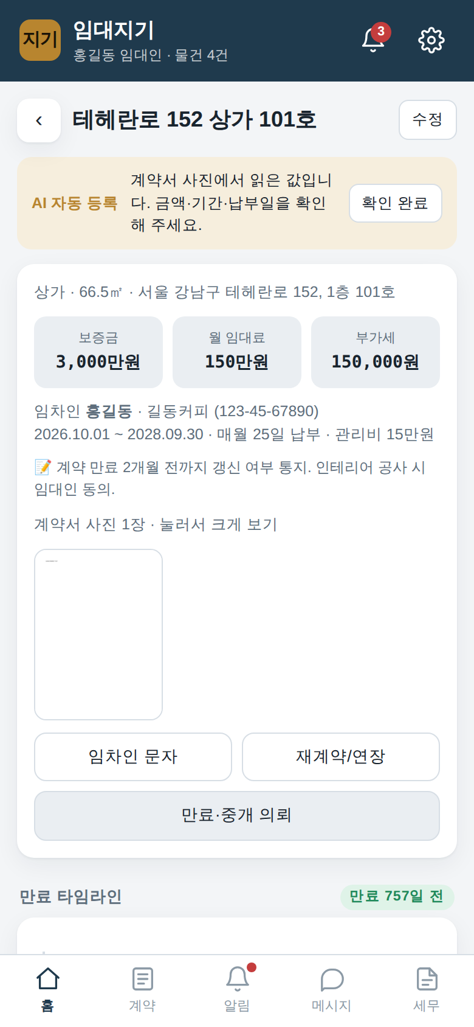  자동 등록된 계약 상세 (확인 필요 배너)
임대인은 계약서를 촬영하고 "판독해서 등록"을 누릅니다. 사진은 폰에서 압축되어 회사 서버로 전송되고, 서버가 AI에게 읽혀 물건명·유형(상가/사무실/주택/토지)·소재지·면적·임차인·연락처·사업자번호·상호·보증금·월 임대료·관리비·부가세 별도 여부·납부일·계약기간·특약을 채운 뒤 임대현황에 새 계약을 만듭니다. 10~30초가 걸리며 임대인이 설정할 것은 없습니다. 임대료·시작일·종료일 중 하나라도 읽지 못하면 값이 채워진 양식이 열려 빈칸만 입력하면 됩니다. 사진은 계약과 함께 보관되어 언제든 다시 볼 수 있습니다.
AI 검토 점검표
판독과 함께 8개 항목 점검표가 생성됩니다: 당사자·물건 특정, 임대차 기간, 보증금·임대료·납부일, 부가세 별도 표기(상가·사무실) 또는 주택 면세 안내, 연체이자·해지 조건, 원상복구·수선 의무, 갱신 조건, 주택 임대차 신고 / 상가 사업자번호 누락.
각 항목은 정상(✓)·주의(!)·위험(✕)으로 표시되며 참고용이고, 최종 판단은 임대인·전문가가 합니다.

4.3 계약 상세 — 만료 타임라인과 검토 결과
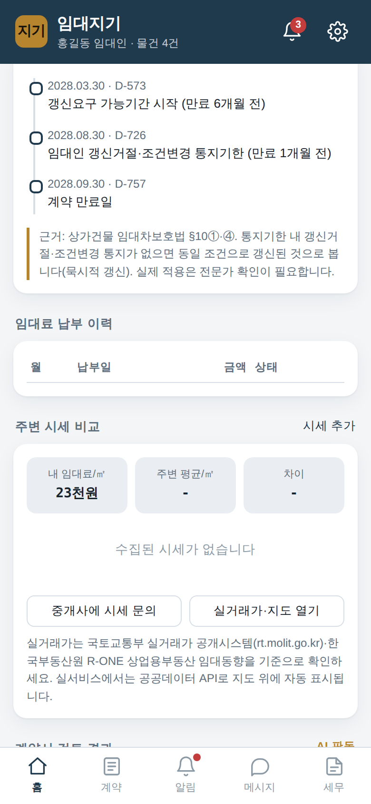  만료 타임라인: 갱신요구 가능기간·통지기한·만료일과 근거 조문 | 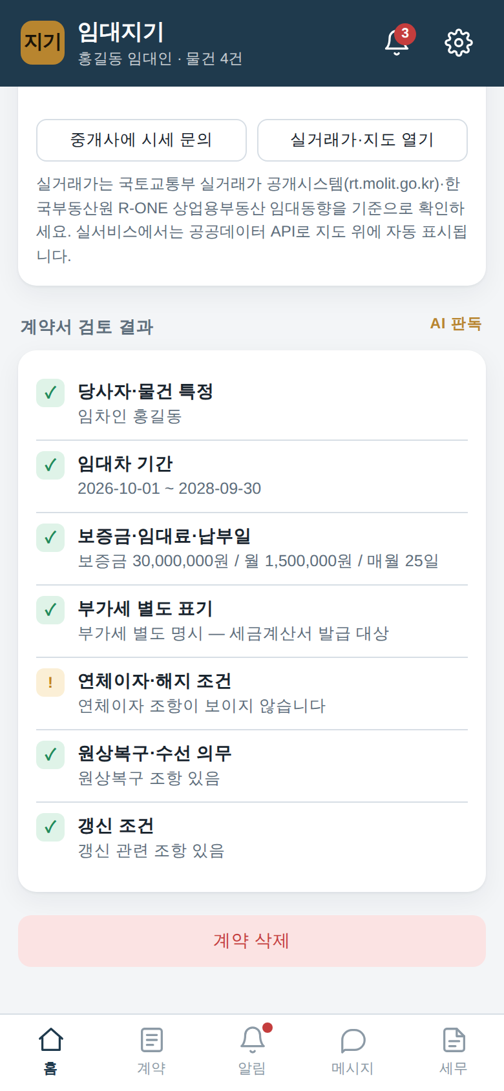  AI 계약서 검토 결과 8항목 | 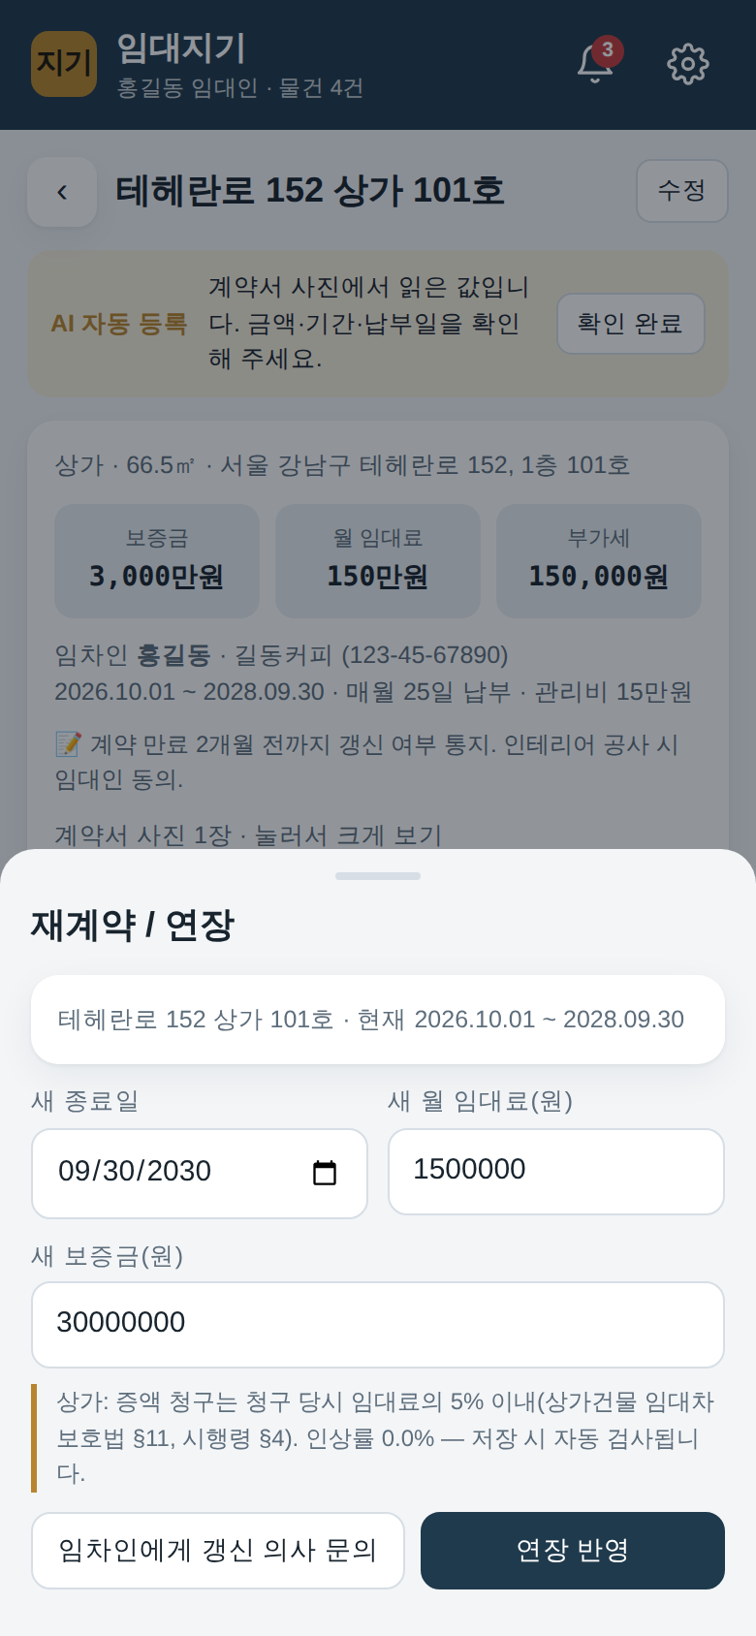  재계약/연장: 인상률 계산, 5% 상한 경고
만료 타임라인은 갱신요구 가능기간 시작(만료 6개월 전), 임대인 통지기한(상가 1개월·주택 2개월 전), 만료일을 D-day로 보여 주고 근거 법령을 함께 표시합니다. 통지기한을 넘기면 묵시적 갱신이 될 수 있음을 알려 줍니다. 재계약·연장 화면에서 새 조건을 넣으면 인상률을 계산해 5% 상한을 넘을 때 경고합니다. 만료 진행 시 지정 공인중개사무소에 물건 정보가 담긴 의뢰 문자가 만들어집니다.

4.4 알림과 임차인 안내 메시지
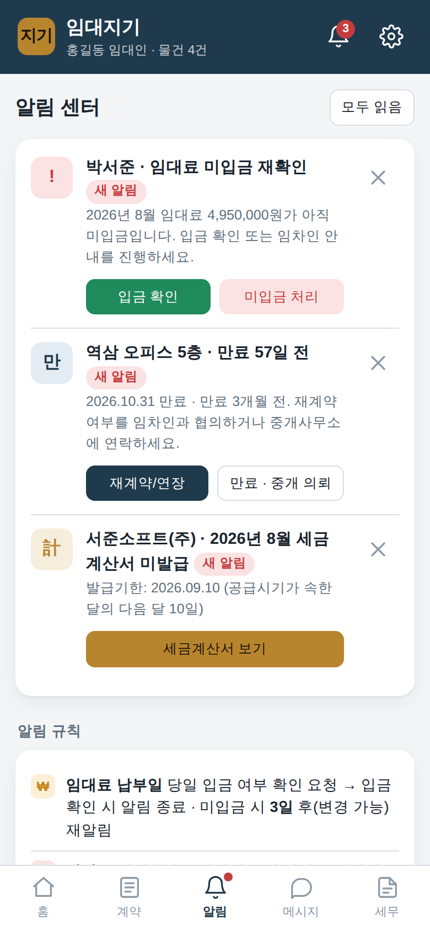  알림 센터: 미입금 재확인·만료·발급 기한과 알림 규칙 | 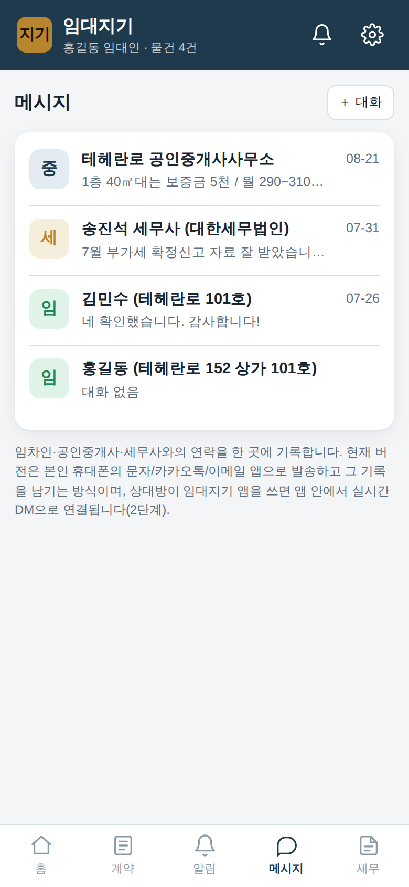  메시지: 임차인·중개사·세무사 대화 기록
납부일 당일 "입금되었나요?" 알림이 뜨고, 미입금 처리 시 1·3·7·14일 뒤 재알림을 예약할 수 있습니다. 재알림 화면에서 임차인 안내 문자가 계약 정보로 자동 작성되며, 발신은 임대인 본인의 문자 앱·카카오톡으로 이루어집니다(앱은 문구 작성·기록 도구로만 동작 — 채권추심 규제를 피하는 구조). 발송 기록은 메시지 탭에 남아 분쟁 시 통지 이력이 됩니다.

4.5 세무 — 세금계산서, 부가세 예상, 세무사 공유
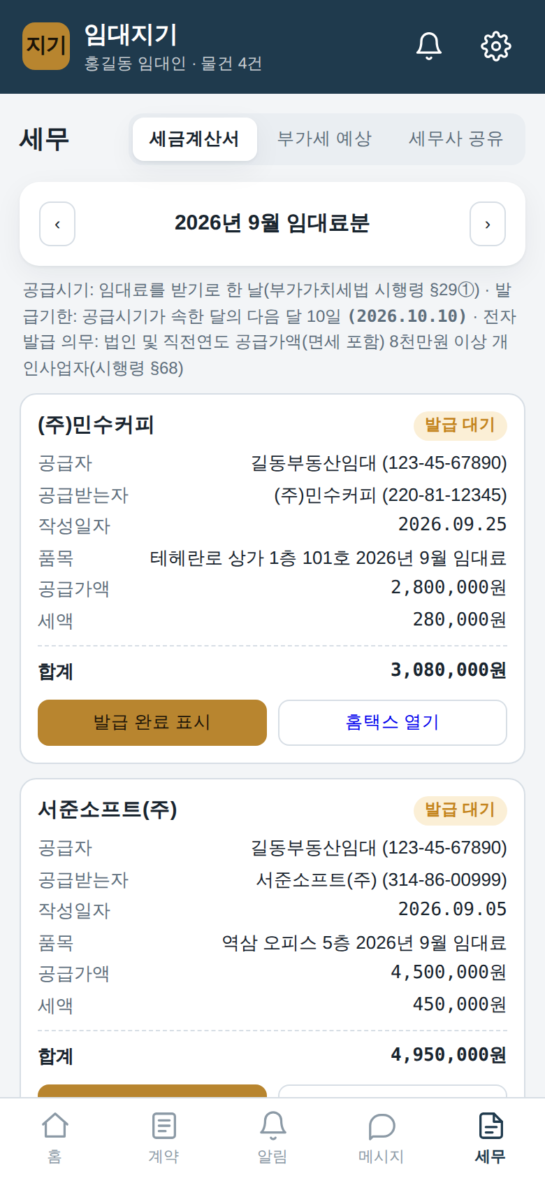  세금계산서: 월별 초안(공급자·공급받는자·공급가액·세액), 발급 완료 표시 | 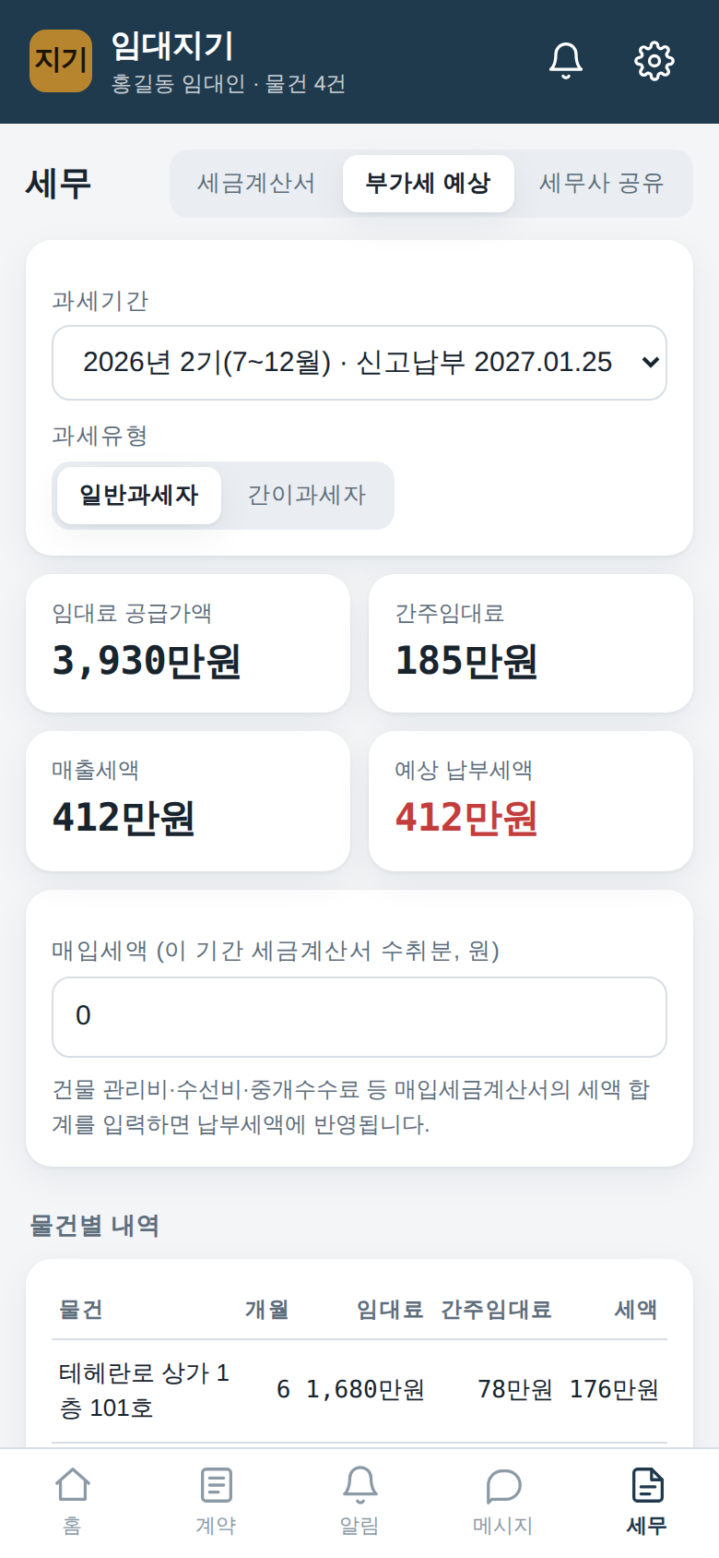  부가세 예상: 과세기간별 공급가액·간주임대료·매출세액·예상 납부세액 | 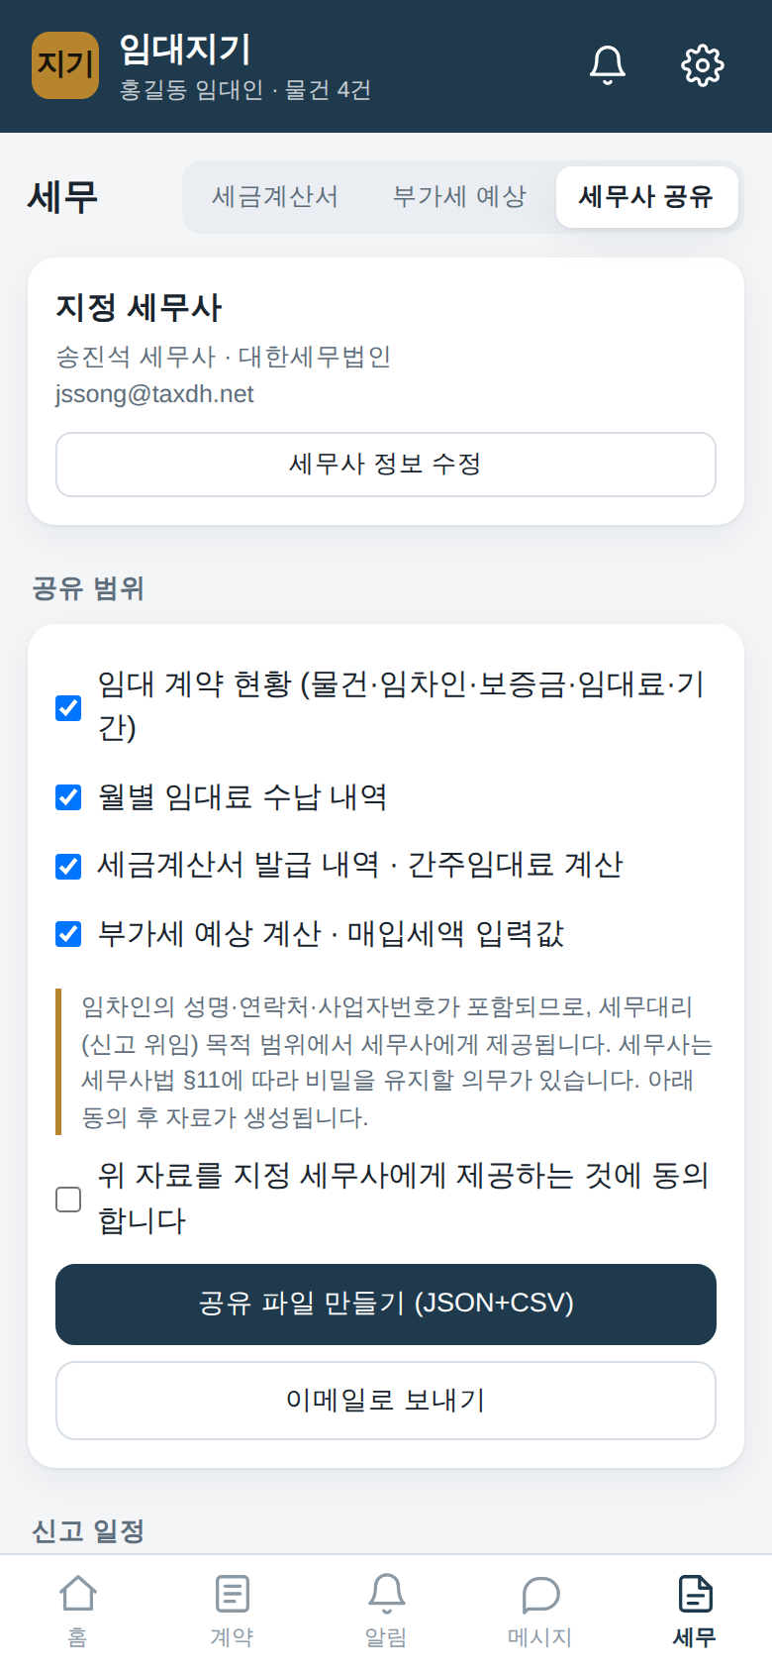  세무사 공유: 범위 선택 → 동의 → 파일 생성/이메일
과세 대상 계약(상가·사무실·토지)에 대해 매월 세금계산서 초안이 만들어지고, 작성일자는 공급시기(임대료를 받기로 한 날), 세액은 10%로 계산됩니다. 발급기한이 다가오면 알림이 오고, 발급 후 완료 표시를 하면 도장이 찍힙니다. 홈택스 일괄발급 양식으로 옮길 수 있는 CSV도 내려받을 수 있습니다. 부가세 예상 탭은 과세기간을 고르면 임대료 공급가액, 보증금 간주임대료(이자율 설정 가능), 매출세액, 입력한 매입세액을 반영한 예상 납부세액을 보여 주고, 일반·간이과세 전환도 지원합니다. 주택임대는 면세로 자동 제외됩니다.
세무사 공유 탭에서 임대인이 공유 범위(계약 현황·수납 내역·세금계산서 발급 내역과 간주임대료·부가세 예상)를 선택하고 제3자 제공 동의에 체크하면 구조화 파일(JSON)과 수납 내역(CSV)이 생성되어 회사로 전달됩니다. 2단계에서는 파일 대신 서버 DB에 자동으로 쌓이고, 회사 접수 화면에 실시간으로 나타납니다.

4.6 설정
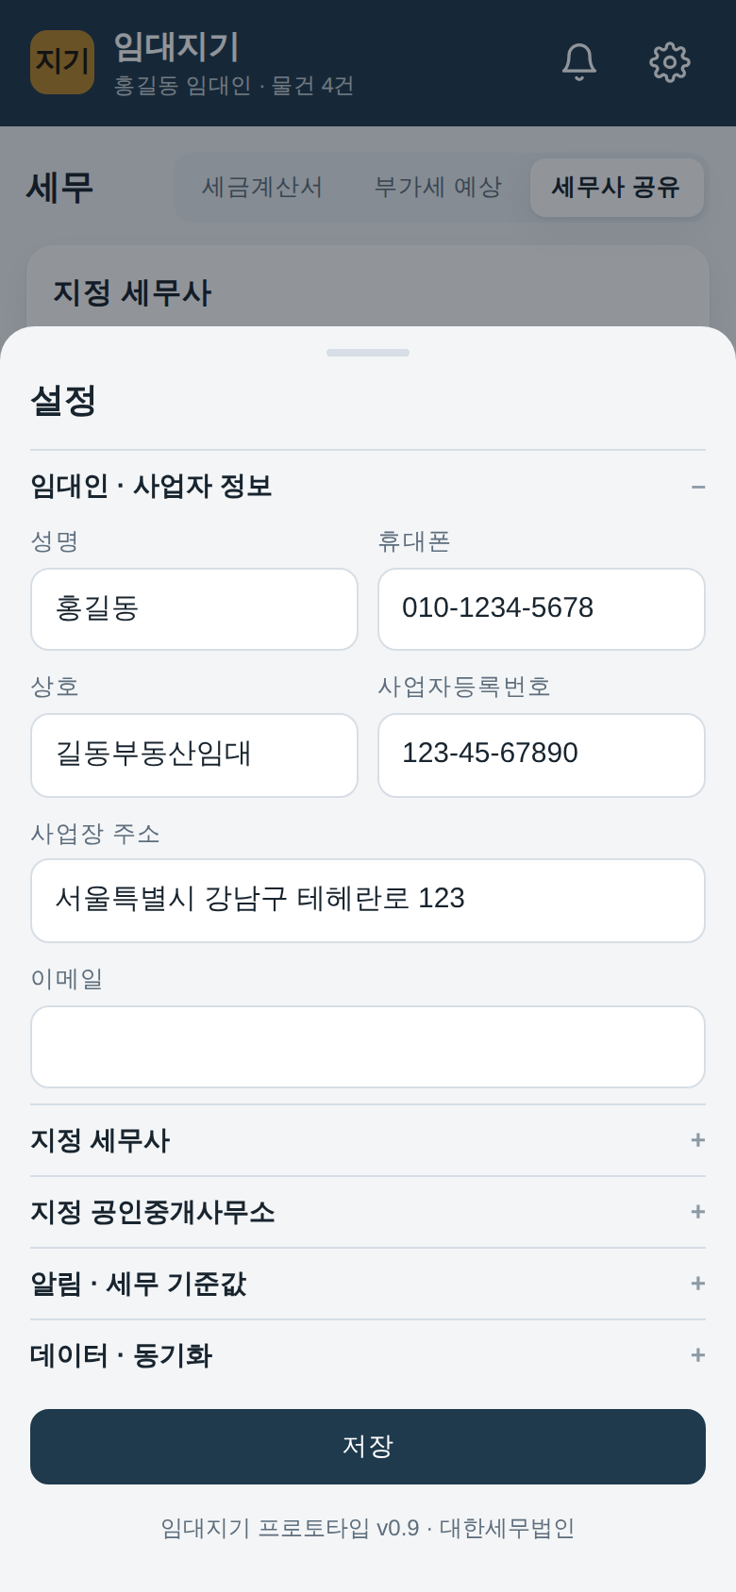
설정: 임대인·사업자 정보, 지정 세무사·중개사, 기준값, 백업/복원
임대인·사업자 정보, 지정 세무사(기본값 대한세무법인)와 공인중개사무소, 간주임대료 이자율·재알림 일수 같은 기준값, 데이터 백업·복원을 관리합니다. 판독 서버나 AI에 관한 설정은 사용자에게 노출되지 않습니다.

5. 어떻게 동작하는가

5.1 전체 구조
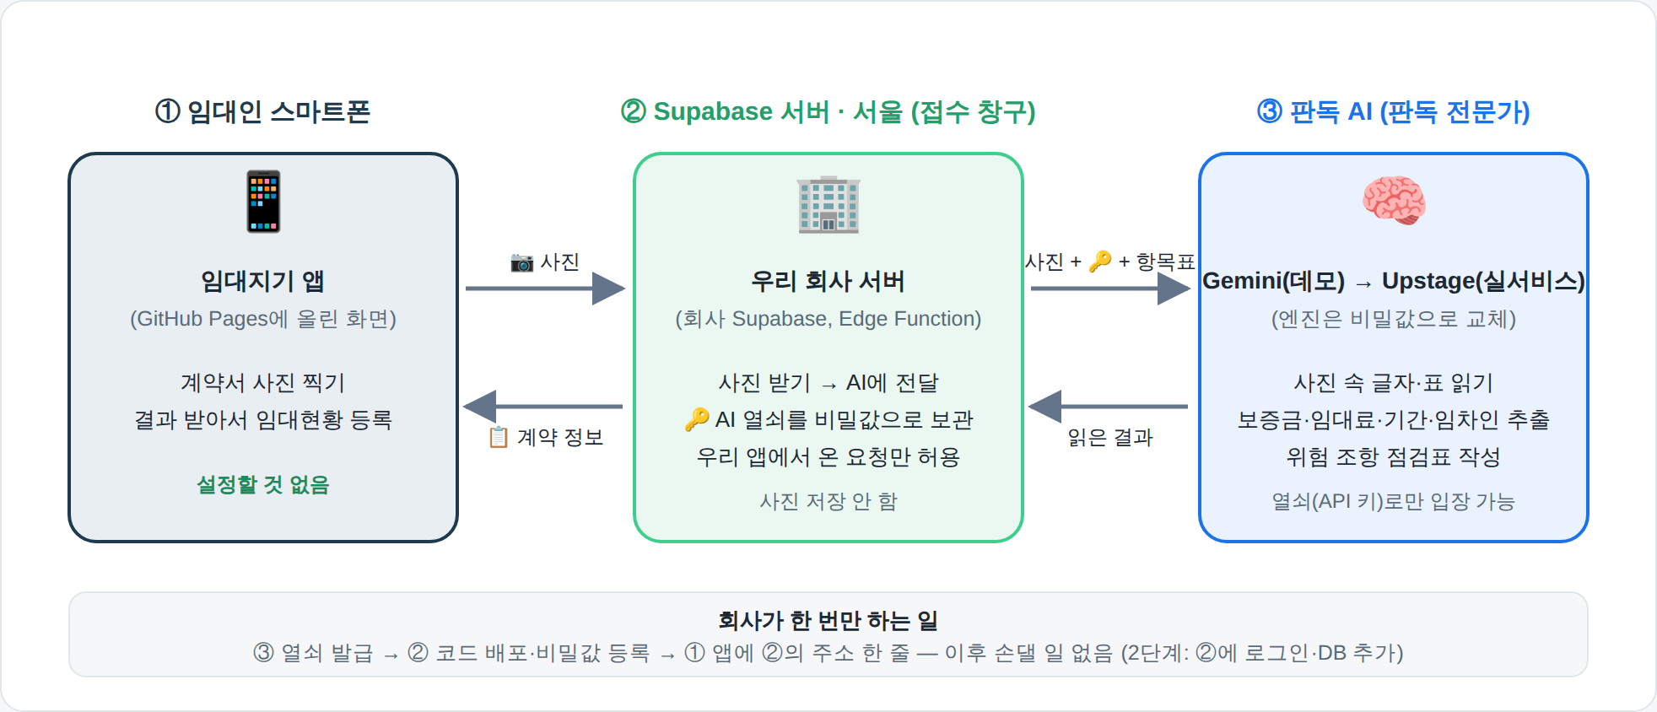
그림 1. 임대지기 구조 — 앱(폰) · 회사 서버(Supabase, 서울) · 판독 AI
세 곳이 각각 한 가지 일만 합니다. ① 폰의 앱은 사진을 찍어 보내고 결과를 등록합니다. ② 회사 서버(Supabase Edge Function, 서울 리전)는 사진을 받아 AI에 넘기고, AI 열쇠(API 키)를 비밀값으로 보관하며, 우리 앱에서 온 요청만 받습니다. 사진은 저장하지 않습니다. ③ 판독 AI가 사진을 읽어 22개 항목을 채웁니다. 폰에는 AI가 필요 없으므로 구형·저가 폰, 아이폰·안드로이드 모두 같은 결과를 냅니다.

5.2 왜 이 구성인가
구성 | 선택 | 이유
앱 | HTML 한 파일 웹앱, GitHub Pages 배포 | 설치·스토어 심사 없이 링크·QR로 배포, 수정 즉시 반영, 기종 무관. 빌드 도구 없어 초기 개발이 빠름
서버 | Supabase Edge Function (회사 기존 계정, 서울) | 로그인·DB·파일저장·서버가 한 계정에 있어 2단계에서 다른 서비스를 붙일 필요가 없음. 서울 리전으로 고객 데이터 국내 저장. 무료 플랜으로 데모 가능
판독 AI | 데모 Google Gemini(무료) → 실서비스 Upstage(국내) | 문서를 "이해"하는 AI라 손글씨·기울어진 사진·한자 금액도 읽음. 비밀값 하나로 엔진 교체 가능

5.3 검토했지만 채택하지 않은 방식
방식 | 결과 | 이유
폰 브라우저 안 OCR(Tesseract) | 폐기 | 실제 폰에서 인식 실패, 정확도 낮음
폰 내장 글자 인식으로 복사 → 붙여넣기 | 폐기 | 동작하지만 매번 복사·붙이기가 끼어 사용성이 나쁨
AI 키를 폰 설정에 입력 | 폐기 | 사용자에게 설정 요구, 키 노출 위험
Cloudflare Workers + Gemini | 구현 후 교체 | 판독 서버로는 우수하나 로그인·DB가 없어 2단계에 다른 서비스가 필요
네이버 CLOVA OCR | 보류 | 임대차계약서 특화 모델 없음(영수증·신분증 등만 지원)

5.4 데이터는 어디에 있는가
지금은 각 폰의 브라우저 저장소에만 있습니다. 서버는 판독만 하고 저장하지 않습니다. 따라서 폰을 바꾸거나 브라우저 데이터를 지우면 임대현황이 사라지고 회사도 볼 수 없습니다. 2단계에서 로그인을 붙이고 데이터를 서울 Supabase DB에 임대인별로 저장하면, 폰은 화면일 뿐이고 회사는 접수 화면에서 바로 봅니다. 이것이 상용화의 첫 과제입니다.

6. 사업 모델 — 세무 임대 커넥터
임대인은 연 10만 원 안팎의 구독으로 임대 관리 앱과 부가세·종소세 신고를 함께 받습니다. 회사는 자료 수집 원가 없이 정형화된 자료를 받아 신고를 처리합니다. 임차인과의 접촉이 필요 없는 이유는 다음 세 경로로 자료가 확보되기 때문입니다.
필요 자료 | 어디서 오는가 | 임차인 접촉
임차인별 세금계산서 발급 내역·매입 자료 | 홈택스 (세무대리인 수임 동의 후 조회) | 불필요
보증금·계약기간·면적·임차인 사업자번호·월세 약정 | 계약서 판독 (앱) | 불필요
실제 입금·미납 | 임대인 통장 거래내역(CSV 업로드 또는 계좌조회 API) 자동 매칭 | 불필요

회사 업무의 변화
신고 기간이 되면 앱이 임대인에게 "자료 마감" 알림을 보내고, 임대인은 버튼 하나로 그 기간의 계약·수납·발급·매입·통장 매칭 결과를 한 묶음으로 전송합니다. 앱이 사전 점검(사업자번호 누락, 미발급 월, 보증금 변동 미반영, 주택/상가 구분 오류)을 통과한 자료만 보내므로 담당자는 검토와 신고에만 시간을 씁니다. 부동산임대공급가액명세서는 앱 데이터로 자동 생성됩니다.

단위 경제 (추정, 임대인 1인·연간)
항목 | 금액(원) | 비고
구독 수입 | 100,000 | 부가세·종소세 신고 포함
판독 원가 | 500 이하 | 계약서 2~3장 × 연 2~3건, Upstage 기준
알림·문자 원가 | 1,000 이하 | 알림톡 월 5건 × 12개월 × 약 12원
서버·DB 배분 | 1,000~3,000 | Supabase Pro 월 $25를 고객 수로 나눔(100~300명 기준)
담당자 처리 시간 | 핵심 변수 | 자료 정형화로 건당 30분 → 10분 이하 목표

7. 상용화 비용 — 필수와 부대
프로토타입은 0원이지만 실제 고객을 받는 순간 발생하는 비용을 필수(없으면 서비스 불가)와 부대(있으면 좋거나 규모가 커지면 필요)로 나누어 정리했습니다. 금액은 2026년 9월 공개 가격표 기준 추정이며 부가세 별도, 환율 1,400원 가정입니다.

7.1 필수 비용
항목 | 왜 필요한가 | 비용(추정) | 시점
Supabase Pro 플랜 | 무료 플랜은 7일 미접속 시 서버가 잠듦. 고객 서비스에는 부적합 | 월 $25 (약 3.5만 원) + 사용량 초과분 | 첫 고객
계약서 판독 AI (Upstage 등 국내) | 무료 Gemini는 입력 데이터가 Google 서비스 개선에 쓰일 수 있어 실제 계약서에 부적합 | 페이지당 $0.04 (약 55원) → 계약서 1건 약 150원 | 첫 고객
도메인·SSL | github.io 주소 대신 회사 브랜드 주소. SSL은 무료(Let's Encrypt/호스팅 제공) | 연 1.5~3만 원 | 공개 전
카카오 알림톡 / SMS | 납부일·미납·만료·자료마감 알림. 앱 푸시는 iOS 웹앱에서 제한적 | 알림톡 건당 8~15원, SMS 10~20원, LMS 30~50원. 발신프로필 등록 무료 | 2단계
개인정보 처리방침·이용약관·세무대리 계약 검토 | 임차인 개인정보를 수집해 회사에 제공하는 구조. 세무사법·광고 규정 검토 포함 | 법률 자문 1회 200~500만 원 (추정) | 2단계 전
본인인증(휴대폰) 또는 카카오 로그인 | 고객별 로그인. 카카오 로그인은 무료, 휴대폰 인증번호 SMS는 건당 과금 | 무료~건당 20원 | 2단계

7.2 부대 비용
항목 | 내용 | 비용(추정) | 시점
전자세금계산서 발급대행 API (팝빌 등) | 앱에서 발급 버튼 한 번으로 국세청 전송. 임대인 편의 크게 향상 | 발급 건당 약 200원, 최소 충전 1.1만 원 | 3단계
계좌 거래내역 조회 (팝빌 계좌조회 등) | 임대료 입금 자동 확인. CSV 업로드 대신 자동화 | 계좌당 월 약 5,000원 | 3단계
홈택스 자료 수집 서비스 | 세금계산서·현금영수증 자동 수집(세무대리인 수임과 별개의 자동화) | 월 약 3만 원 | 3단계
앱스토어 등록 | 홈 화면 추가 대신 정식 앱이 필요할 때 | Apple 연 $99, Google 1회 $25 | 선택
공공데이터 API (건축물대장·실거래가) | 주소 입력 시 면적·용도 자동 채움, 주변 시세 | 무료 (공공데이터포털) | 4단계
상표 출원 | "임대지기" 상표 보호 | 출원+등록 약 20~30만 원/류 (대리인 제외) | 공개 전
개인정보 손해배상책임보험/공제 | 정보통신서비스 제공자 의무(매출·이용자 기준 충족 시) | 연 수십만 원~ (규모에 따라) | 규모 확대 시
디자인·개발 인력 | 2~3단계 기능(로그인·DB·접수 대시보드·자료 패키지) 구현 | 외주 시 1,500~4,000만 원 또는 내부 인력 | 2단계
결제(PG) 연동 | 구독료 온라인 결제. 계좌이체·세무대리 수수료에 포함하면 생략 가능 | 결제액의 약 3% + 월 이용료 | 선택

7.3 규모별 월 운영비 시나리오 (추정)
항목 | 고객 100명 | 고객 500명 | 고객 1,000명
Supabase | 3.5만 | 3.5~7만 | 7~15만
판독 AI (신규 계약 월 0.3건/인) | 0.5만 | 2.3만 | 4.5만
알림톡 (월 5건/인) | 0.6만 | 3만 | 6만
계좌조회 (선택, 1계좌/인) | 50만 | 250만 | 500만
도메인·기타 | 0.3만 | 0.3만 | 0.3만
합계 (계좌조회 제외) | 약 5만 | 약 9~13만 | 약 18~26만
월 구독 수입 (연 10만 원 ÷ 12) | 83만 | 417만 | 833만
계좌조회는 고객 1인당 월 5,000원으로 비중이 커서, 초기에는 통장 거래내역 CSV 업로드(무료)로 시작하고 유료 고객 비율에 따라 선택 제공하는 것을 권합니다. 인건비(담당 세무사·개발)는 별도입니다.

8. 로드맵
단계 | 기간(안) | 범위 | 결과물
1. 프로토타입 | 완료 (2026.9) | 모바일 앱, 촬영 → AI 판독 → 자동 등록, 서울 서버, 무료 구성 | 배포된 웹앱, 백서·기술문서
2. 로그인 + 서버 저장 | 1~2개월 | 휴대폰/카카오 로그인, Supabase DB·RLS, 사진 저장소, 판독 함수 인증 필수화, 앱 동기화 | 고객별 데이터가 회사 DB에 축적
3. 회사 접수·신고 자료 | 2~3개월 | 임대인 신고 프로필, 부동산임대공급가액명세서 자동 생성, 자료 마감 패키지·완결성 점검, 통장 CSV 매칭, 회사 접수 대시보드, 알림톡 | 파일럿 고객 20~30명으로 부가세 1기 신고 실전
4. 편의·확장 | 이후 | 건축물대장 자동 채움, 중개사 입력 링크, 발급대행 API, 계좌조회, Upstage 전환, 회사 도메인, 임차인용 화면 | 일반 임대인 공개

파일럿 성공 지표
- 납부일 알림 후 24시간 내 입금 체크 완료율
- 세금계산서 기한 내 발급률
- 신고 시기 자료 요청 왕복 횟수 (목표: 0회)
- 파일럿 고객의 기장·구독 유지율

9. 법령·규제 쟁점 요약
기술과 분리하여 정리한 쟁점입니다. 상세 근거 조문과 설계상 대응은 서비스기획서 부록 A에 있으며, 여기서는 의사결정에 필요한 요지만 적습니다. "원문 확인 필요"로 표시한 항목은 국가법령정보센터(law.go.kr)·국세법령정보시스템(taxlaw.nts.go.kr)에서 시행일 기준 원문 확인이 필요합니다.
쟁점 | 요지 | 설계상 대응
임차인 안내와 채권추심 규제 | 앱 운영자가 임대인을 대신해 변제를 촉구하면 신용정보법상 채권추심업(허가 사항)에 해당할 소지 | 발신 주체를 임대인 본인으로 고정, 앱은 문구 작성·기록 도구. 위협 표현 차단, 야간 발송 회피
임차인 개인정보 | 성명·연락처·사업자번호·계약서 이미지 수집, 회사(세무사)에 제공은 제3자 제공 가능성 | 임대인=개인정보처리자, 앱=수탁자 명시. 공유 범위 선택 + 명시적 동의 + 동의 이력·철회. 세무대리 위임계약에 포함 검토
세금계산서·부가세 요건 | 공급시기·발급기한·전자발급 의무·간주임대료 이자율(매년 고시)·주택 면세·간이과세 부가가치율 | 기본값 반영, 세무사 검수 규칙 추가 예정. 이자율은 회사가 배포
임대차 만료·갱신 기간 | 상가 6~1개월 전 갱신요구, 주택 6~2개월 전 통지, 증액 상한 5% | 알림 시점과 경고에 그대로 반영
공인중개사 연계 | 앱이 스스로 중개·광고하면 무등록 중개 저촉 가능 | 등록 중개사에게 정보를 전달하는 통신 수단으로 한정, 보수 없음
세무사법·광고 규정 | 세무법인이 앱으로 고객을 모집하는 형태의 광고 규정 적합성 | 2단계 전 세무사회 규정 확인
해외 AI 처리 | 데모 AI(Google)는 입력 데이터가 서비스 개선에 쓰일 수 있음 | 데모는 테스트 계약서만. 실서비스는 국내 Upstage(데이터 보관 정책 원문 확인 필요)

10. 현재 한계와 과제
- 데이터가 폰에만 저장됨 — 기기 변경 시 소실, 회사 조회 불가 (2단계에서 해결)
- 판독 함수가 로그인 없이 호출 가능 — 2단계에서 인증 필수화
- 무료 AI의 데이터 이용 조건 — 실제 고객 계약서는 국내 엔진 전환 후 사용
- 판독 정확도가 실제 계약서 표본으로 충분히 측정되지 않음 — 상가·주택 표준계약서, 손글씨 등 20~30건으로 정확도 표 작성 필요
- 앱 파일이 두 경로(rentkeeper/, 임대지기/)에 중복, 저장소 폴더명 오타(workpace) — 도메인 연결 시 정리
- 입금 확인이 수동 — 3단계 통장 CSV 매칭, 이후 계좌조회 API
- 예시 데이터가 첫 실행 시 표시 — 실서비스에서 제거

부록 A. 기술 사양 요약
항목 | 내용
앱 | 순수 HTML/CSS/JavaScript 단일 파일(약 980줄), 외부 라이브러리 없음. 모바일 우선, 라이트/다크. 데이터는 localStorage 키 imdaejigi.v1
배포 | GitHub 저장소 jssong-hub/workpace → GitHub Pages. GitHub Desktop에서 Commit → Push origin으로 1~2분 내 반영
서버 | Supabase 프로젝트 rentkeeper (서울, ap-northeast-2). Edge Function extract-contract (Deno/TypeScript 약 210줄)
판독 요청 | POST { images:[dataURL…] } (최대 6장, 12MB) → { ok, data, engine }. 출처 검사(ALLOWED_ORIGINS), 429/5xx 지수 재시도, 모델 단종·빈 응답 자동 대응
판독 항목 | 22개: 물건명·유형·소재지·면적·임차인·연락처·사업자번호·상호·보증금·월세·관리비·부가세별도·납부일·시작일·종료일·특약·연체이자/원상복구/갱신/해지 조항 유무·계약일
비밀값 | GEMINI_API_KEY, ALLOWED_ORIGINS, GEMINI_MODEL(선택), UPSTAGE_API_KEY(실서비스), ENGINE(선택)
2단계 DB(안) | landlords, properties, contracts, rent_payments, invoices, contract_photos, submissions + RLS(임대인은 자기 행, 회사 직원은 전체)
문서 | docs/임대지기_기술문서.md (개발자 온보딩·협업), supabase/README.md (서버 설치·운영), 임대지기/docs/서비스기획서.docx (기능 명세·법령 부록)

부록 B. 용어
용어 | 뜻
GitHub / GitHub Pages | 코드 보관소 / 그 안의 HTML을 웹사이트로 공개하는 무료 호스팅
커밋 · 푸시 | 변경 저장 · GitHub로 올리기(=배포)
Supabase | 서버·DB·로그인·파일저장을 한 곳에서 제공하는 서비스(회사 사용 중)
Edge Function | Supabase 안에서 돌아가는 작은 서버 프로그램
API 키 · 비밀값 | 외부 서비스 열쇠 · 서버에만 보관하는 값
localStorage | 폰 브라우저 안의 작은 저장공간
RLS | DB에서 각자 자기 행만 보게 하는 규칙
JSON / CSV | 컴퓨터끼리 주고받는 데이터 형식 / 엑셀로 열리는 표 형식

본 문서의 세법·법령 내용은 참고용이며, 실제 업무 적용 전 반드시 담당 세무사의 최종 검토를 거쳐야 합니다. 가격은 2026년 9월 공개 자료 기준 추정치로 변동될 수 있습니다.

